Da boš lažje razumel situacijo, v kateri smo in zakaj je prav, da imamo pouk na daljavo, boš prebral svežo in aktualno (Ali veš, kaj pomeni aktualno?) pravljico o koronavirusu.

Najprej jo natančno preberi.

Pravljica o koronavirusu

1. del

Nekje sredi velikega mesta se je rodil majhen virus – imenujemo ga koronavirus. Tako je majhen, da ga s prostim očesom ne moremo videti, ne moremo ga prijeti, lahko pa zaradi njega zbolimo.
Koronavirus je stkal svoj peklenski načrt. Selil se bo med otroki, starši, dedki, babicami in vsemi, ki so nam blizu. Vse to samo zato, da bi nam nagajal in bi zaradi njega zboleli. Tako je pretkan, da se mu uspe v človeka skriti tudi za dva tedna in šele nato pokaže svoje zobe. Grize nosek in pljuča. Zato kihamo, smrkamo in imamo vročino.
Če je virus dovolj poreden, lahko babico ali dedka odpeljejo v bolnišnico, kjer jima prijazni zdravniki in sestre pomagajo. Lahko se zgodi, da dedka in babice ni več nazaj. To pa se lahko zgodi tudi mamici in očku, bratcu in sestrici ali tebi.

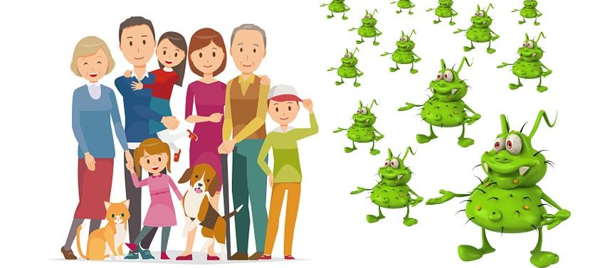

Poredni virus je samo virus, ki brez človeka ne more preživeti. S kihanjem in kašljanjem se širi in išče nov dom. Virus lahko premagamo na čisto enostaven način – izogibamo se igranju z drugimi otroci, obiskom in trgovinam. Koronavirus se boji tudi tople vode in čistoče.
Otrok, njihovih bratcev, sestric in staršev se bo virus izognil, če bodo redno in pridno umivali roke, se izogibali drugim in nekaj časa preživeli doma. Tudi tvoji prijatelji in sorodniki so se odločili, da se bodo borili proti zlobnemu virusu. V vrtcu sedaj ni nikogar, šole so prazne in sorodniki so doma. Še malo, pa nam bo uspelo premagati zlobni virus in ga nagnati iz naših mest.

2. del

Koronavirusu je postalo pošteno dolgčas. V soboto zjutraj se je peljal v šolo in obstal pred zaprtimi vrati. Nato se je spomnil, da lahko obišče še vrtec, kjer je ponovno naletel na zaprta vrata. Usedel se je na vrtiljak pred vrtcem in tam žalostno obsedel. Odločil se je, da se v ponedeljek vrne, prepričan, da bo okoli vrtca in šole mrgolelo otrok.
Čez eno uro je mimo prišla starejša gospa iz trgovine. Imela je polno vrečk. Zaradi teže vrečk so jo bolele roke in se je za hip ob vrtiljaku spočila. Ravno takrat je zapihal veter in njen čudovit šal je zaplapolal v vetru. Koronavirus je zaplaval v vetru in se oprijel mehkega in toplega šala. Vedel je, da na šalu ne bo preživel veliko časa. Hitro je splezal do gospejinega nosu. Gospa je globoko zajela sapo in hopa, virus je že prišel v njen nos. Virus ji ni začel takoj nagajati. Slišal je, da se je gospa s prijateljico dogovorila, da bosta šli še danes na ljubljansko tržnico in to z avtobusom. Koronavirusu so se svetile oči. Komaj je čakal, da je gospa pojedla zajtrk in bosta skupaj odšla na potep.
Gospa se je odpravila v dvigalo in pritisnila gumb. Koronavirus je imel posebno moč. Lahko se je množil na nešteto delov. Svojo moč je uporabil in malega korončka pustil na gumbu, da bo lahko nagajal stanovalcem bloka. Komaj je čakal, da jih vse spozna.

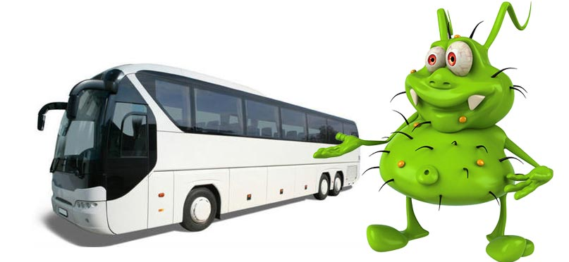
Avtobus je zamujal. Koronavirus je postal izjemno nestrpen. Njegov peklenski načrt bi lahko šel po zlu. Začel je stiskati pesti in se jeziti. Nakar je na postajo pripeljal avtobus. Na njem je bilo ogromno ljudi. Gospa je, zaradi pomanjkanja prostora na avtobusu, stala in se preprijemala držal. Koronavirus si je medtem začel pripravljati dom. Gospo požgečkal po nosu in gospa je začela kihati. Koronavirus se je oprijel gospoda, ki je sedel poleg nje in je bil na poti k zdravniku. Oprijel se je tudi vozička, v katerem je dojenček mirno spal. Ni zgrešil niti družine, ki se je ravno odpravljala v kino.
Koronavirus je bil presrečen v množici ljudi. Gospo je vse pogosteje žgečkal po nosu in skakal med ljudi. Pritrdil se je na njihove lase, roke, hlače, puloverje, celo prstane.
V gospejinem nosu si je uredil čudovit in velik dom. Začel ji je nagajati. Nagajal ji je tako močno, da gospa ni več vstala iz postelje in so jo morali odpeljati v bolnišnico. Prijazni zdravniki in medicinske sestre so vedeli, da v njej domuje zlobni koronavirus, zato so nosili zaščitne maske. Skupaj so uspeli pregnati koronavirus iz gospejinega nosu in pljuč.
Da se to ne bo več zgodilo, smo se odločili, da avtobusi nekaj časa ne bodo več vozili in otroci v vrtec in šolo ne bodo hodili.

Razmisli!
- Katera je bila tvoja prva misel na po prebrani pravljici?
- Kaj lahko naredimo, da ne zbolimo?

Tako o virusu razmišljajo otroci.
Kaj pa odrasli? Morda je bila Zemlja tako zelo utrujena, da je morala nekako ustaviti ljudi.

Ana je zapisala tako:
Tudi Zemlja lahko izgori, tako kot človek. Postane utrujena, ne more dihati, ne pusti si spati. Nemirna nas s sunki sem in tja opozarja, naj damo že enkrat mir. Naj ugasnemo luči, ko pade mrak. Naj umirimo svoja srca in uskladimo svoje korake. Naj ji prisluhnemo.
Pušča nam sporočila, šepeta. Lahko se naučimo, kako slišati. Lahko se uležemo na njeno kožo in jo objamemo. Enkrat, za razliko, objemimo mi njo.
Poglejmo okrog sebe, toliko lepega in vse od tega je zastonj.
- Zakaj misliš, da Zemlja postane utrujena?
- Kako ji lahko pomagamo, da ozdravi?
- Napiši pismo, ki bi ga Zemlja napisala ljudem, da ustavi njeno uničevanje.

V zvezek za književnost/umetnost napiši naslov pravljice. Odgovori na štiri vprašanja pod besedilom (v celih povedih). Sestavi tudi pismo Zemljanom. Pismo naj bo dolgo vsaj 10 povedi. Spomni se, kaj vse mora pismo vsebovati.
Rada bi videla in prebrala tvoje pismo, zato te prosim, da mi ga pošlješ (če imaš to možnost). Lahko ga napišeš na računalnik, lahko pa ga napišeš v zvezek in ga poslikaš ter mi ga nato pošlješ.

Ko boš končal z delom, steci v naravo. Uleži se na Zemljino kožo in jo objemi.

